职业卫生技术报告信息网上公开记录表
用人单位名称 | 贵州盘南煤炭开发有限责任公司响水煤矿
用人单位注册地址 | 贵州省六盘水市盘州市响水镇
联系人 | 田大松、18685810858
报告名称及编号 | 贵州盘南煤炭开发有限责任公司响水煤矿职业病危害因素检测报告，报告书编号：ZJP2024-139
项目组人员 | 冯发红、陈灏、毛久海、张海涛、冯鑫、冉茂家
现场调查人员 | 冯发红、张海涛
现场调查时间 | 2024.9.24 |  | 用人单位陪同人 | 田大松
采样与测量人员 | 冯发红、陈灏、毛久海、张海涛、冯鑫
采样与测量时间 | 2024.9.25～9.30 |  | 用人单位陪同人 | 田大松
现场照片(现场调查及现场采样与测量照片，含企业名称或标识的合影照片)
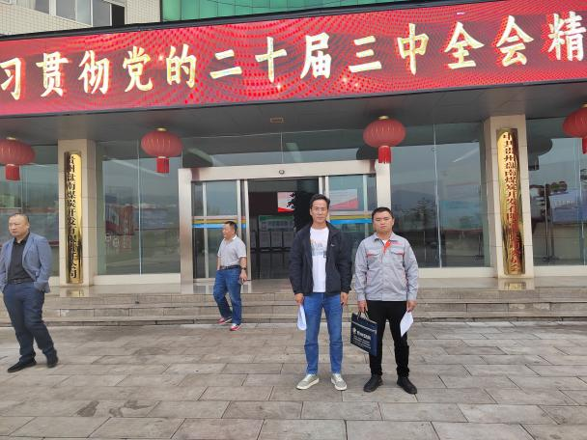  0 |  | 0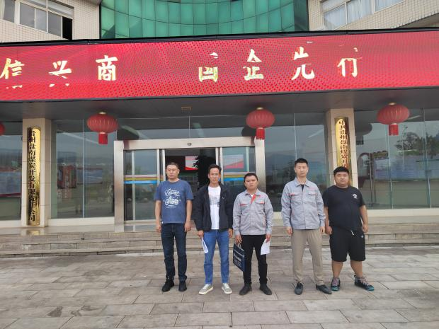
调查合影 |  | 检测合影
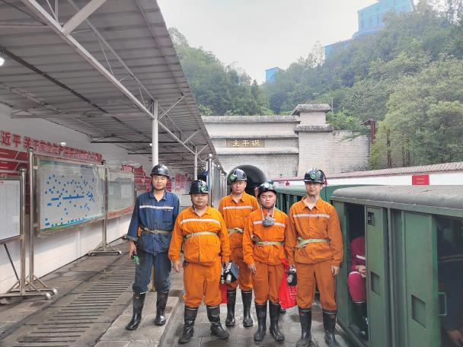 |  | 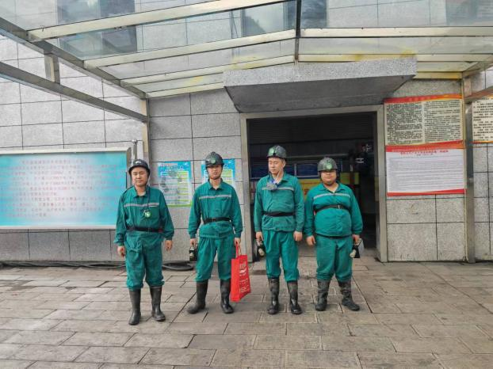
检测照片 |  | 检测照片

